

硕士学位论文开题报告及论文工作计划书

学 号： | 2570908
姓 名： | 杨通
导 师： | 罗小川
学科类别： | □工学 全日制专业学位
学科/工程领域： | 人工智能
所属学院： | 信息科学与工程学院
研究方向： | 智能优化算法
拟选题目： | 钢包重排规则的 LLM 启发式进化方法研究
选题时间： | 2024年 9月 1日

东北大学研究生院
2026 年 10 月 8 日
填表说明

1、本表应在导师指导下如实填写。
2、学生在开题答辩前一周，将该材料交到所在学院、研究所。
3、按有关规定，没有完成开题报告的学生不能申请论文答辩。
4、全文正文均用小四号宋体，单倍行距，段前段后间距为0，如果页数不够，可以整页扩页，其他格式要求参见《东北大学硕、博士学位论文格式》。

一、前期工作基础（本节可以整页扩页）

在前前期对钢包配包调度问题和大语言模型技术了解的基础上，针对课题相关的约束优化、进化计算和大语言模型提示工程等基础理论方法和最新前沿技术阅读了参考文献，并对基础算法进行了一些实践性的尝试。针对横向项目的具体要求，逐步设计并完善了钢包配包智能决策系统的核心模块：采用决策树与加权打分方案实现预配包基线，通过硬约束校验与方案验证保证配包方案可下发，项目目前基本部署完成；针对扰动场景，实现基于滑动窗口的局部重调度与基于 ReAct 范式的在线 LLM 重排模块，并搭建了真实数据压力回放的离线评测基准。

主要针对配包决策建模、扰动重调度和大语言模型应用进行了系统的学习与实践：学习多源生产数据（炉次计划、天车记录、位置映射）的读取、清洗与钢包生命周期还原，实现决策树预配包与加权打分算法；学习扰动场景建模与滑窗回放机制，实现基于 ReAct 范式的 LLM 局部重排，掌握提示词工程、工具调用与反思重试机制；学习"硬门槛＋分层排序"的评价体系设计；学习 EoH 的"思想＋代码"双表征机制与五种提示策略，掌握 NSGA-II 的约束支配原则。针对实际课题背景，为解决实际运行中出现的问题，例如：在线调用 LLM 重排存在秒级推理延迟、人工规则固化难以适应工况漂移等问题，相应提出了改进思路。

以下是对相关文献的学习与理论方法总结：

1.1 动态调度理论与钢包扰动响应

学习了制造系统动态调度的基本理论。Ouelhadj 与 Petrovic[11]将动态调度策略归纳为完全响应式、预测—响应式与鲁棒式三类，并指出重调度频率过高会破坏计划稳定性；Lee、Pinedo 等[17]对炼钢—连铸计划与调度问题给出权威综述；徐安军等[18]梳理了我国炼钢—连铸区段天车调度的研究现状与不足。上述理论表明：扰动响应决策需要在响应时间与方案质量之间权衡——这正是本课题"预配基线＋局部重排"架构的理论依据。结合课题实践，在真实数据压力回放中构建了局部重调度闭环，如图1所示。

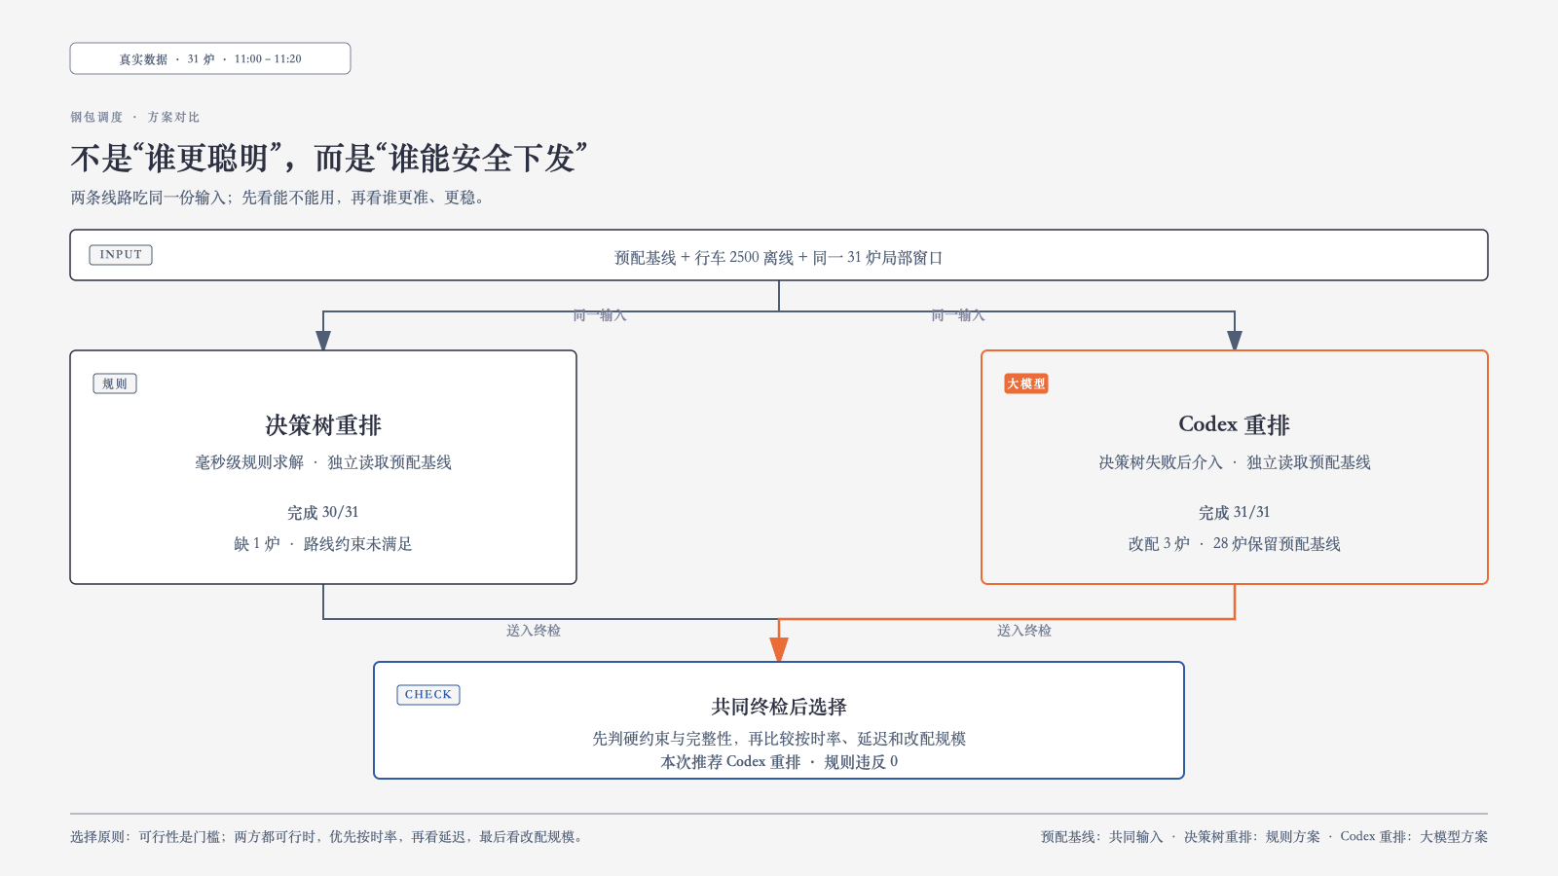

图1 真实数据压力回放中的局部重调度闭环

1.2 大语言模型赋能优化：从代理执行到组件生成

Liu 等发表于 ACM Computing Surveys 的系统综述[5]将 LLM4AD 划分为四种范式：LLM 作为优化器、预测器、提取器与设计器，并指出评测代价高与泛化性不足是开放挑战；中文综述[14]指出相关文献自 2023 年起呈指数级增长，组件生成范式约占 65%、代理执行范式约占 35%。代理执行范式以 LLM 作为端到端求解器在线生成解，如图2所示，推理开销大；组件生成范式由 LLM 构建算法核心组件，产出物可离线部署。本课题属于组件生成范式。

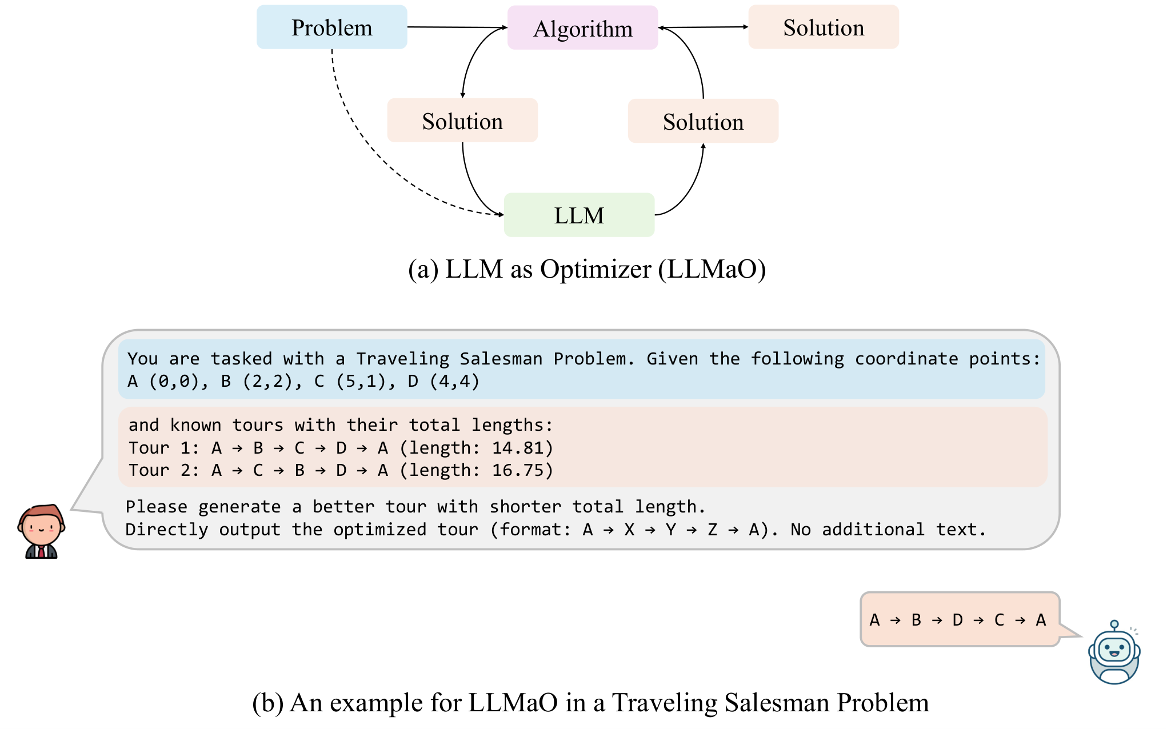

图2 LLM 作为优化器（LLMaO）范式示意[5]

1.3 FunSearch：程序空间中的进化搜索

Romera-Paredes 等发表于 Nature 的 FunSearch[2]将自动算法发现建模为程序空间中的进化搜索：LLM 生成候选程序、自动评估器过滤错误方案，在 cap set 组合数学问题与在线装箱问题上取得超越人类已知最优的构造，其程序进化过程如图3所示。但 FunSearch 依赖百万级候选程序评估，计算开销巨大。

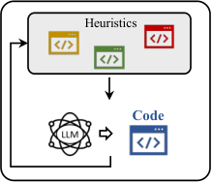

图3 FunSearch 的程序进化过程[2]

1.4 EoH：设计思想与可执行代码的双表征协同进化

Liu 等提出的 EoH[1]（ICML 2024 Oral）通过"自然语言设计思想＋可执行代码"的双表征，在进化框架内由 LLM 充当遗传算子，提供新生成、改造、精英启发、杂交等五种提示策略，以候选启发式在评测实例上的表现为适应度留优汰劣，仅需数千次 LLM 查询即在在线装箱、旅行商与流水车间调度上超越人工设计启发式与 FunSearch。其框架如图4所示，E2 提示策略的一个完整进化步骤如图5所示。EoH 的评测方式同样值得借鉴：进化仅用 5 个训练实例打分，而以不同规模与分布的实例测试泛化能力。

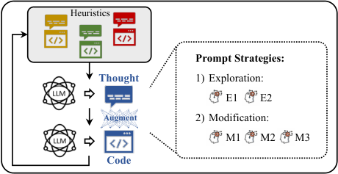

图4 EoH 双表征进化框架[1]

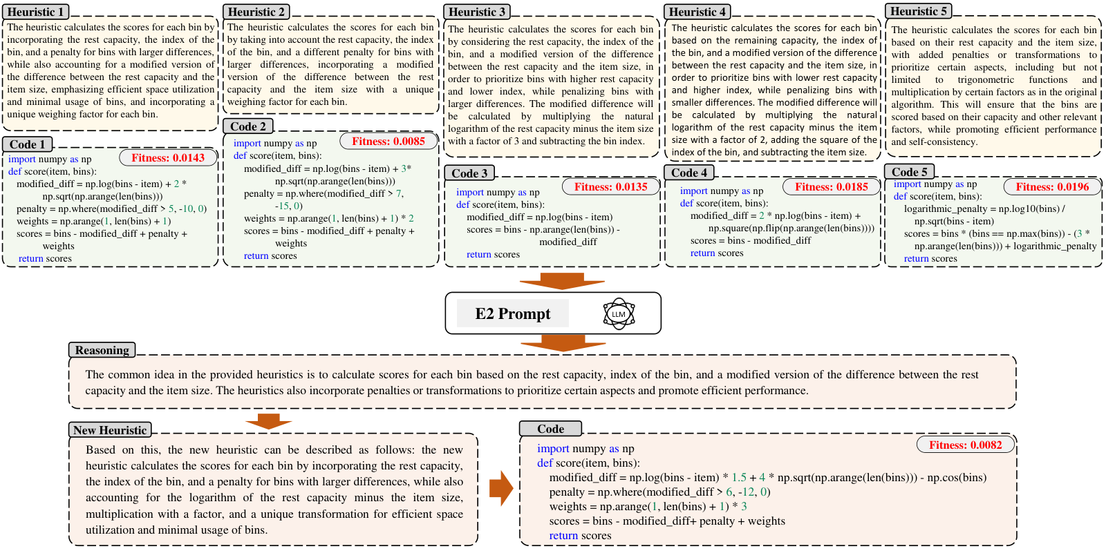

图5 E2 提示策略的一个进化步骤示例[1]

1.5 ReEvo：反思式语言超启发式

Ye 等提出的 ReEvo[3]（NeurIPS 2024）将 LLM 启发式与语言超启发式研究传统对接，引入短期反思（比较两个候选启发式的表现差异并给出"语言梯度"）与长期反思（跨迭代积累专家知识），流程如图6所示。ReEvo 在六个组合优化问题上达到 SOTA，样本效率显著优于 EoH；其"训练 10 实例—验证 64 实例—测试 64 held-out 实例"的三级评测流程为本课题的评测设计提供了直接参照。

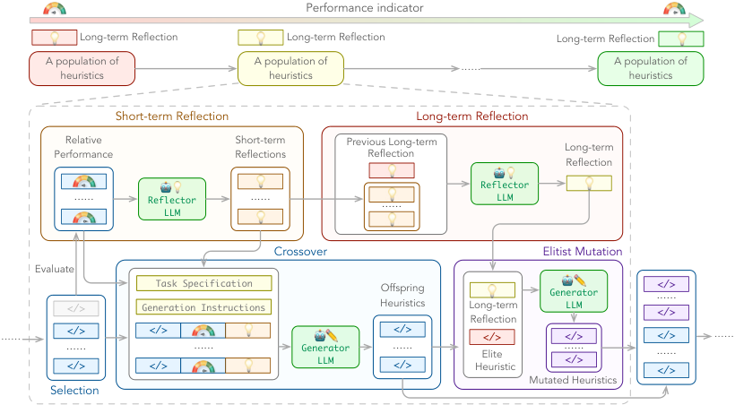

图6 ReEvo 的反思进化流程[3]

1.6 更多自动设计范式：LLaMEA 与 MCTS-AHD

Stein 与 Bäck 提出 LLaMEA[4]（IEEE TEVC 2025），以 (1+1)-进化策略自动生成完整的元启发式算法并同步优化其代码与描述，框架如图7所示；Zheng 等[7]提出 MCTS-AHD（ICML 2025），指出种群式方法会丢弃低分个体而陷入局部最优，改用蒙特卡洛树搜索组织全部 LLM 生成启发式并配合探索衰减技术，流程如图8所示。

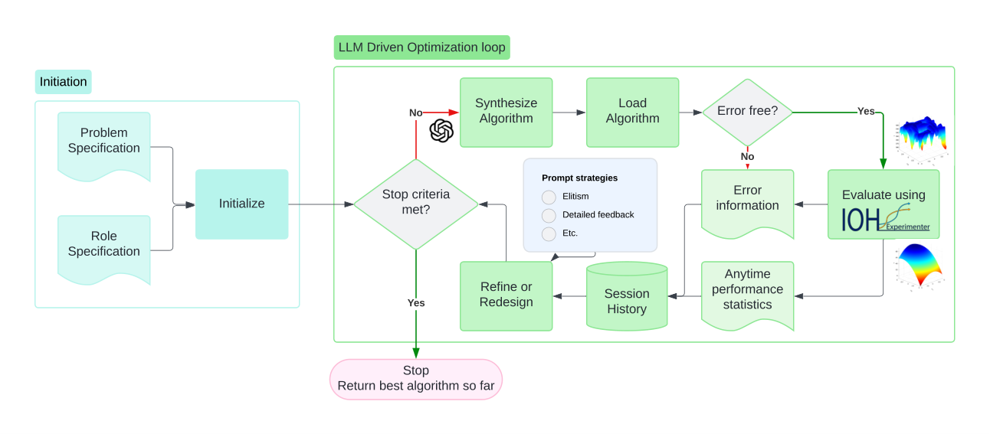

图7 LLaMEA 自动生成元启发式框架[4]

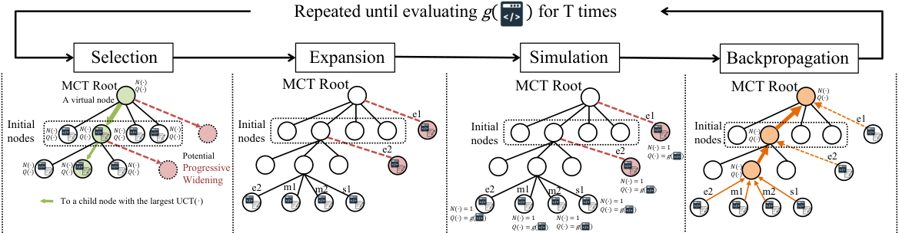

图8 MCTS-AHD 的四阶段搜索流程[7]

1.7 约束处理与接受准则理论

在约束优化方面，Deb 等提出的 NSGA-II[9]确立了"可行解支配不可行解"的约束支配原则；在超启发式方面，Burke 等[10]的综述系统总结了接受准则（acceptance criterion），即决定低层启发式输出是否被采纳的机制的设计空间。结合课题实践，本课题将约束支配原则应用于重排评价：构建了"可行性门槛—生产效果—计划稳定性"的分层评价体系（图9），未通过可行性门槛的方案直接淘汰，合格者再按生产效果与稳定性分层排序，而非简单加权总分。

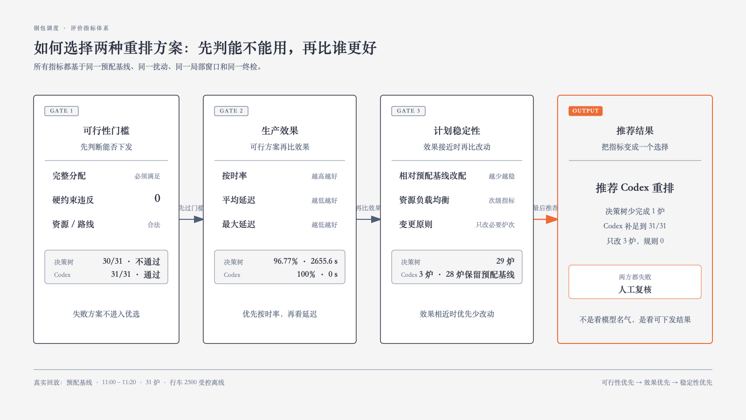

图9 重排统一评价指标体系：可行性门槛—生产效果—计划稳定性

1.8 评测方法与标准化基准

van Stein 等提出 BLADE[19]（GECCO 2025）基准，明确指出 LLM 驱动 AAD 领域缺乏标准化评测，框架如图10所示；HeuriGym[20]构建了开放式启发式程序生成的智能体评测环境；LLM4AD 平台[6]提供了统一评测沙箱。上述工作表明评测标准化是该领域的公认挑战——本课题在工业约束决策场景下的评测设计（训练/验证/测试场景三级划分、多次独立运行报告均值与标准差、以相对基线的 gap 归一化指标）即是对这一挑战的回应。

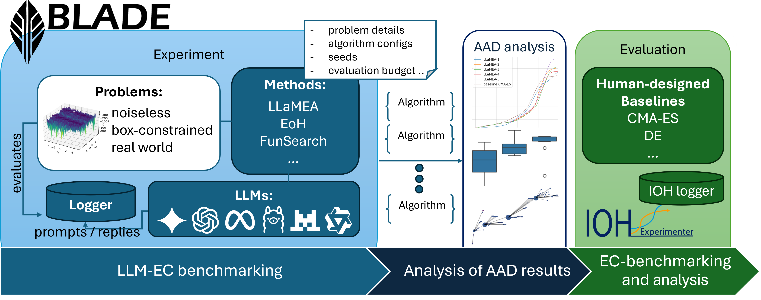

图10 BLADE 标准化评测框架[19]
课程学习及选题开题阶段，在导师指导下从事研究工作总结（不少于2000字）
一、课程学习
在硕士一年级的上学期，本人的主要精力放在了专业课程的学习中并取得了较为不错的成绩。在硕士阶段的学习与科研工作中，本人围绕"智能优化算法—大语言模型—工业调度决策"这条主线，完成了课程学习、工程实践与初步研究三个层面的积累。
1.最优化方法与理论
《最优化方法与理论》是一门纯数学的课程，它是研究在给定约束之下如何寻求某些因素(的量)，以使某一(或某些)指标达到最优的一些学科的总称。常见的最优化方法有梯度下降法、牛顿法和拟牛顿法、共轭梯度法等等。随着学习的深入，越来越发现最优化方法的重要性，学习和工作中遇到的大多问题都可以建模成一种最优化模型进行求解，比如现在接触到的一些机器学习算法，大部分的机器学习算法的本质都是建立优化模型，通过最优化方法对目标函数（或损失函数）进行优化，从而训练出最好的模型。
2.矩阵分析
《矩阵分析》课程的是线性代数理论的延续，主要研究线性空间、线性映射以及矩阵的性质和运算，广泛应用于与线性系统相关的各学科和技术领域。其中的向量范数、矩阵范数、正定矩阵，非负矩阵等数学知识对于今后机器学习以及深度学习方法的学习中提供了很大帮助。通过对矩阵分析这门课程的学习，使得我在未来进行课题相关领域知识的学习与研究过程中取得了有效的助力。
3.人工智能与机器学习
人工智能是计算机科学的一个分支学科，主要研究用计算机模拟人的思考方式和行为方式，从而在某些领域中代替人进行工作。而机器学习作为人工智能的一个子学科，是一门多领域交叉学科，涉及概率论、统计学、逼近论、凸分析、算法复杂度理论等多门学科。专门研究计算机怎样模拟或实现人类的学习行为，以获取新的知识或技能，重新组织已有的知识结构使之不断改善自身的性能。它是人工智能的核心，是使计算机具有智能的根本途径，其应用遍及人工智能的各个领域，它主要使用归纳、综合而不是演绎。通过这门课的学习，掌握了分类和回归的基本方法，如贝叶斯网络、支持向量机、线性回归、决策树等，学习了防止过拟合和防止梯度下降的方法，为下一步研究机器视觉打下基础。
4.编程语言
根据项目要求，巩固C++编程语言，并学习C#编程语言制作Winform软件；在导师的建议下自学了python编程语言，因其高效、便捷、直观的编程方式，在机器学习与深度学习方面一直作为最常用的的语言。同时学习了Ubuntu系统的基本操作，以便今后的实验设计能够在Ubuntu虚拟机上进行，该系统的包管理器比较发达，很多包通过简单命令即可完成安装。并对于当前主流深度学习框架Pytorch进行了学习，基于这些框架自行模仿训练了神经网络算法模型。
5.多指标决策理论与方法
多指标决策，也称有限方案多目标决策，是在考虑多个指标或属性的情况下，选择最佳备选方案或排序备选方案的决策问题。在现实的多指标决策问题中，决策信息的类型是多种多样的，总体上来说，可以分为两大类：一类决策信息是完全确定的；另一类决策信息是不完全确定的，如指标权重信息、指标值信息、方案偏好信息部分已知、部分未知或者全部未知。由于这种不完全确定信息普遍存在于主观判断和客观测量中，因此，建立和完善信息不完全确定的多指标决策理论与方法，不但具有理论价值，而且具有广阔的应用前景。通过这门课，了解了基本的多指标决策方法论，学习到一些多属性问题的求解方法可以应用到例如深度学习、强化学习等领域，会带来意想不到的效果，因此对于下一步机器学习的探索有了新的方向。
二、课题的前期工作研究
在前期对钢包配包调度问题和大语言模型技术了解的基础上，针对课题相关的约束优化、进化计算和大语言模型提示工程等基础理论方法和最新前沿技术阅读了参考文献，并对基础算法进行了一些实践性的尝试。针对横向项目的具体要求，逐步设计并完善了钢包配包智能决策系统的核心模块：采用决策树与加权打分方案实现预配包基线，通过硬约束校验与方案验证保证配包方案可下发，项目目前基本部署完成；针对扰动场景，实现基于滑动窗口的局部重调度与基于 ReAct 范式的在线 LLM 重排模块，并搭建了真实数据压力回放的离线评测基准。
主要针对配包决策建模、扰动重调度和大语言模型应用进行了系统的学习与实践：学习多源生产数据（炉次计划、天车记录、位置映射）的读取、清洗与钢包生命周期还原，实现决策树预配包与加权打分算法；学习扰动场景建模与滑窗回放机制，实现基于 ReAct 范式的 LLM 局部重排，掌握提示词工程、工具调用与反思重试机制；学习"硬门槛＋分层排序"的评价体系设计，掌握完整分配率、硬约束违反、按时率、延迟、改配炉次等指标的计算方法；学习 EoH 的"思想＋代码"双表征机制与五种提示策略，掌握 NSGA-II 的约束支配原则。针对实际课题背景，为解决实际运行中出现的问题，例如：在线调用 LLM 重排存在秒级推理延迟、人工规则固化难以适应工况漂移等问题，相应提出了改进思路。
以下是对相关文献的学习与理论方法总结：
1.1 动态调度理论与钢包扰动响应
学习了制造系统动态调度的基本理论。Ouelhadj 与 Petrovic[11]将动态调度策略归纳为完全响应式、预测—响应式与鲁棒式三类，系统比较了时段式、事件驱动式与混合式重调度的优缺点，并指出重调度频率过高会破坏计划稳定性；Lee、Pinedo 等[17]对炼钢—连铸计划与调度问题给出权威综述，归纳了各工序的约束、目标与求解方法；徐安军等[18]梳理了我国炼钢—连铸区段天车调度的研究现状与不足。上述理论表明：扰动响应决策需要在响应时间与方案质量之间权衡，且高度依赖当前方案与资源状态——这正是本课题"预配基线＋局部重排"架构的理论依据。
1.2 大语言模型赋能优化：从代理执行到组件生成
学习了 LLM 赋能优化的研究全景。Liu 等发表于 ACM Computing Surveys 的系统综述[5]将 LLM4AD 划分为四种范式：LLM 作为优化器（LLMaO）、预测器（LLMaP）、提取器（LLMaE）与设计器（LLMaD），并指出评测代价高与泛化性不足是该领域的开放挑战；中文综述[14]指出相关文献自 2023 年起呈指数级增长，组件生成范式约占 65%、代理执行范式约占 35%。代理执行范式以 LLM 作为端到端求解器在线生成解，如图2所示，推理开销大；组件生成范式由 LLM 构建算法核心组件，产出物可离线部署。本课题属于组件生成范式。
图2 LLM 作为优化器（LLMaO）范式示意
1.3 FunSearch：程序空间中的进化搜索
学习了 Romera-Paredes 等发表于 Nature 的 FunSearch[8]。FunSearch 将自动算法发现建模为程序空间中的进化搜索：LLM 生成候选程序、自动评估器过滤错误方案，在 cap set 组合数学问题与在线装箱问题上取得超越人类已知最优的构造，其程序进化过程如图3所示。但 FunSearch 依赖百万级候选程序评估，计算开销巨大，这促使了后续低成本方法的发展。
图3 FunSearch 的程序进化过程
1.4 EoH：设计思想与可执行代码的双表征协同进化
Liu 等提出的 EoH[1]（ICML 2024 Oral）通过"自然语言设计思想＋可执行代码"的双表征，在进化框架内由 LLM 充当遗传算子，提供新生成、改造、精英启发、杂交等五种提示策略，以候选启发式在评测实例上的表现为适应度留优汰劣，仅需数千次 LLM 查询即在在线装箱、旅行商与流水车间调度上超越人工设计启发式与 FunSearch。其框架如图4所示，E2 提示策略的一个完整进化步骤（五个父代启发式经归纳推理生成新启发式及其代码）如图5所示。EoH 的评测方式同样值得借鉴：进化仅用 5 个训练实例打分，而以不同规模与分布的实例测试泛化能力。
图4 EoH 双表征进化框架
图5 E2 提示策略的一个进化步骤示例
1.5 ReEvo：反思式语言超启发式
Ye 等提出的 ReEvo[3]（NeurIPS 2024）将 LLM 启发式与语言超启发式（Language Hyper-Heuristics）研究传统对接，引入短期反思（比较两个候选启发式的表现差异并给出"语言梯度"）与长期反思（跨迭代积累专家知识），流程如图6所示。ReEvo 在六个组合优化问题上达到 SOTA，样本效率显著优于 EoH；其"训练 10 实例—验证 64 实例—测试 64 held-out 实例"的三级评测流程为自动设计类研究的评测规范提供了直接参照。
图6 ReEvo 的反思进化流程
1.6 更多自动设计范式：LLaMEA 与 MCTS-AHD
Stein 与 Bäck 提出 LLaMEA[4]（IEEE TEVC 2025），以 (1+1)-进化策略自动生成完整的元启发式算法并同步优化其代码与描述，框架如图7所示；Zheng 等[7]提出 MCTS-AHD（ICML 2025），指出种群式方法会丢弃低分个体而陷入局部最优，改用蒙特卡洛树搜索组织全部 LLM 生成启发式并配合探索衰减技术，流程如图8所示。二者从搜索结构层面丰富了自动算法设计的方法空间。
图7 LLaMEA 自动生成元启发式框架
图8 MCTS-AHD 的四阶段搜索流程
1.7 约束处理与接受准则理论
在约束优化方面，Deb 等提出的 NSGA-II[9]确立了"可行解支配不可行解"的约束支配原则，为含约束的进化搜索提供了经典处理框架；在超启发式方面，Burke 等[10]的综述将该领域划分为启发式选择与启发式生成两类，并系统总结了接受准则（acceptance criterion），即决定低层启发式输出是否被采纳的机制的设计空间。结合课题实践，本课题将约束支配原则应用于重排评价：构建了"可行性门槛—生产效果—计划稳定性"的分层评价体系（图9），未通过可行性门槛的方案直接淘汰，合格者再按生产效果与稳定性分层排序，而非简单加权总分。
1.8 评测方法与标准化基准
评测是自动算法设计的关键瓶颈。van Stein 等提出 BLADE[19]（GECCO 2025）基准，明确指出 LLM 驱动 AAD 领域缺乏标准化评测，并给出泛化、特化与信息利用等能力测试视角，框架如图10所示；HeuriGym[20]构建了开放式启发式程序生成的智能体评测环境，以求解率与质量—收益指数衡量模型能力；LLM4AD 平台[6]提供了统一评测沙箱。上述工作表明评测标准化是该领域的公认挑战——本课题在工业约束决策场景下的评测设计（训练/验证/测试场景三级划分、多次独立运行报告均值与标准差、以相对基线的 gap 归一化指标）即是对这一挑战的回应。
图10 BLADE 标准化评测框架[19]

二、选题依据（本节可以整页扩页）

（一）课题背景

炼钢—连铸是钢铁生产的核心界面环节，钢包作为承载钢水在各工序间流转的关键容器，其分配（配包）决策直接影响生产节奏、钢水温降与生产成本。在某钢铁企业的实际系统中，配包决策由"决策树预配包—出现扰动—LLM 在线局部重排—下发计划"的两阶段流程完成。真实数据回放表明，在行车离线场景下 LLM 重排完成 31/31 炉且零硬约束违反，而人工规则重排仅完成 30/31 炉且存在 1 项违规。但在工业现场，即使在线 LLM 的效果足够好，延迟本身就是代价：每次在线调用均引入秒级推理延迟，可能造成等待损失甚至工序中断。此外，现有人工规则一经设计即固化，难以适应生产计划与设备状态的漂移。

（二）选题依据

针对上述问题，可行的技术路径是将 LLM 的能力从"在线执行"转移到"离线设计"：让 LLM 在离线进化框架中把扰动处理的策略本身写成可执行的启发式规则，产出纯代码在线毫秒级运行。该思路对应 LLM 驱动的启发式进化方向。考虑到规则执行代价仅为毫秒量级，本课题采用"先执行后验收"策略：扰动发生后直接由进化规则给出重排方案，再依据可行性检查与指标阈值（接受准则）判定是否下发；仅当方案未通过验收且剩余时间预算充足时，才升级至在线 LLM 重排，预算不足则转人工。该策略基于规则的实际运行结果而非事前预测作出转发决策，避免了额外预测组件的误判风险。

（三）研究目的

本课题的目的是提出一套面向钢包扰动重排的规则自动设计方法：以 LLM 为进化算子，在包含硬约束与回放指标的评测环境中自动设计出满足工业硬约束、性能好于人工规则、毫秒级执行且可持续演化的重排规则，使绝大多数扰动在毫秒级低延迟下由纯代码解决，从而显著降低对在线 LLM 的依赖。

（四）理论意义与应用价值

理论意义方面：将 LLM 自动算法设计范式由学术基准问题拓展至带硬约束、时变状态与实时预算的真实工业决策问题；提出面向硬约束的修复算子与可行性优先的层级约束化适应度设计；提出面向工况漂移的持续再进化机制。应用价值方面：进化产出为纯代码，在线环节零 LLM 调用，响应延迟由秒级降至毫秒级；规则以代码形式演化并配合回归测试上线，可追溯、可回滚、满足工业安全要求；规则迭代由周期性再进化自动完成，显著降低人工维护成本。
课题背景、选题依据、课题研究目的、理论意义和应用价值（工学硕士）/工程背景和实用价值（专业学位硕士）（不少于1000字）
2.1 课题背景与选题依据
炼钢—连铸是钢铁生产的核心界面环节，钢包作为承载钢水在各工序间流转的关键容器，其分配（配包）决策直接影响生产节奏、钢水温降与生产成本。在某钢铁企业的实际系统中，配包决策由"决策树预配包—出现扰动—LLM 在线局部重排—下发计划"的两阶段流程完成。真实数据回放表明，LLM 在扰动这类长尾问题上确实优于人工规则。但在工业现场，即使在线 LLM 的效果足够好，延迟本身就是代价：每次在线调用均引入秒级推理延迟，在节奏紧凑的生产环境中可能造成等待损失甚至工序中断。因此在线 LLM 只能作为低频兜底手段，而非常规依赖。此外，现有人工规则一经设计即固化，难以适应生产计划与设备状态的漂移，规则迭代依赖人工。
针对上述问题，可行的技术路径是将 LLM 的能力从"在线执行"转移到"离线设计"：让 LLM 在离线进化框架中把扰动处理的策略本身写成可执行的启发式规则，产出纯代码在线毫秒级运行，从而既不损失甚至提升重排质量，又规避在线推理延迟。该思路对应当前快速发展的研究方向——LLM 驱动的启发式进化。相较于 FunSearch 需要巨额查询开销，EoH 通过"自然语言设计思想 + 可执行代码"双表征在进化框架内协同进化，以数千次 LLM 调用即在装箱、旅行商等基准上超越人工启发式，为成本可控的自动算法设计提供了可行范式。考虑到规则执行代价仅为毫秒量级，本课题采用简洁可靠的"先执行后验收"策略：扰动发生后直接由进化规则给出重排方案，再依据可行性检查与指标阈值（接受准则）判定是否下发；仅当方案未通过验收且剩余时间预算充足时，才升级至在线 LLM 重排，预算不足则转人工。该策略基于规则的实际运行结果而非事前预测作出转发决策，避免了额外预测组件的误判风险，同时几乎不产生额外时间开销。
2.2 课题研究目的与意义
本课题的目的是提出一套面向钢包扰动重排的规则自动设计方法：以 LLM 为进化算子，在包含硬约束与回放指标的评测环境中自动设计出满足工业硬约束、性能好于人工规则、毫秒级执行且可持续演化的重排规则，使绝大多数扰动在毫秒级低延迟下由纯代码解决，从而显著降低对在线 LLM 的依赖。
理论意义方面：其一，将 LLM 自动算法设计范式由学术基准问题拓展至带硬约束、时变状态与实时预算的真实工业决策问题；其二，提出面向硬约束的修复算子与可行性优先的层级约束化适应度设计，丰富了 LLM 驱动的自动算法设计在约束问题上的方法体系；其三，提出面向工况漂移的持续再进化机制，为 LLM 自动设计结果的长期有效性提供方法支撑。应用价值方面：进化产出为纯代码，在线环节零 LLM 调用，响应延迟由秒级降至毫秒级；规则以代码形式演化并配合回归测试上线，可追溯、可回滚、满足工业安全要求；规则迭代由周期性再进化自动完成，显著降低人工维护成本。

三、文献综述（本节可以整页扩页）

（一）炼钢—连铸钢包调度与动态重调度研究现状

钢包作为炼钢—连铸界面的核心物流容器，其调度与分配问题长期受到关注。国内外学者围绕钢包周转优化、钢包管理数学规划模型、行车—钢包协同调度等方向开展了大量研究，采用的方法包括混合整数规划、启发式规则、遗传算法等智能优化方法以及近年来的深度强化学习方法，相关综述已对该领域进行了系统整理[16-17]。在动态扰动方面，Ouelhadj 与 Petrovic[11]对制造系统中的动态调度进行了系统综述，指出扰动环境下的重调度需要在响应时间与方案质量之间取得权衡，且重调度频率过高会破坏计划稳定性。现有研究多将问题建模为整体调度问题并寻求全局解，专门针对"扰动发生后如何用可解释的规则快速给出重配方案"这一工业实践核心问题的研究尚不充分。此外，基于强化学习的方法虽性能优越，但存在训练数据需求大、策略可解释性差、难以获得现场信任等落地障碍。

（二）大语言模型赋能智能优化算法的研究进展

大语言模型与智能优化算法的融合自 2023 年起成为研究热点。中文综述[14]指出相关主题文献已超百篇且呈指数级增长，技术路径可归纳为两大范式：代理执行范式（约 35%）与组件生成范式（约 65%），本课题属于后者。在自动启发式设计方向，Yang 等提出 OPRO[8]，率先验证 LLM 作为通用优化器的可行性；Romera-Paredes 等提出 FunSearch[2]，通过在程序空间中进化搜索实现数学构造的发现；Liu 等提出 EoH[1]，以"思想＋代码"双表征在进化框架内协同进化，以远少于 FunSearch 的 LLM 查询次数超越人工设计启发式；Ye 等提出 ReEvo[3]，引入 LLM 反思机制构成语言超启发式；Stein 与 Bäck 提出 LLaMEA[4]用于元启发式算法自动生成；Zheng 等[7]提出 MCTS-AHD，以蒙特卡洛树搜索缓解进化过程中的局部最优。在此基础上，Liu 等[6]发布统一平台 LLM4AD，Liu 等发表于 ACM Computing Surveys 的系统综述[5]建立了该方向的分类体系。此外，Shinn 等提出的 Reflexion[12]将失败经验以自然语言形式回流，为"经验池驱动的策略改进"提供了原型思路。

（三）约束处理与超启发式的相关理论

在约束处理方面，Deb 等[9]提出的 NSGA-II 确立了"可行解支配不可行解"的约束支配原则，为构建可行性优先的层级化评价提供了经典依据。在超启发式研究中，Burke 等[10]的经典综述将该领域划分为"启发式选择"与"启发式生成"两类，并指出接受准则是决定低层启发式输出是否被采纳的关键组件——本课题中基于可行性检查与指标阈值的验收机制，在学理上即对应于超启发式框架中的接受准则设计。

（四）研究空白

综合上述现状可见：（1）LLM 启发式进化已在学术基准问题上充分验证，但应用场景集中于无硬约束、静态、单次求解的基准问题；（2）现有工作多以解的优劣为唯一优化目标，未将工业现场的硬约束不可违反性与在线延迟预算纳入进化过程；（3）现有工作的进化是一次性离线的，缺乏针对工况漂移的长期演化机制与上线安全验证机制；（4）面向冶金流程工业，尤其是钢包配包扰动重排这一具体问题，尚未见将 LLM 启发式进化与硬约束、工业延迟约束相结合的研究。上述四方面构成本课题的研究空间。

（五）参考文献

[1] Liu F, Tong X, Yuan M, et al. Evolution of heuristics: towards efficient automatic algorithm design using large language model[C]//Proceedings of the 41st International Conference on Machine Learning (ICML). Vienna: PMLR, 2024.

[2] Romera-Paredes B, Barekatain M, Novikov A, et al. Mathematical discoveries from program search with large language models[J]. Nature, 2024, 625(7996): 468-475.

[3] Ye H, Wang J, Cao Z, et al. ReEvo: large language models as hyper-heuristics with reflective evolution[C]//Advances in Neural Information Processing Systems 37 (NeurIPS). Vancouver: Curran Associates, 2024.

[4] Stein N, Bäck T. LLaMEA: a large language model evolutionary algorithm for automatically generating metaheuristics[J]. IEEE Transactions on Evolutionary Computation, 2025, 29(2): 331-345.

[5] Liu F, Yao Y, Guo P, et al. A systematic survey on large language models for algorithm design[J]. ACM Computing Surveys, 2025. DOI: 10.1145/3787585.

[6] Liu F, Zhang R, Xie Z, et al. LLM4AD: a platform for algorithm design with large language model[J]. arXiv preprint arXiv:2412.17287, 2024.

[7] Zheng Z, Xie Z, Wang Z, et al. Monte Carlo tree search for comprehensive exploration in LLM-based automatic heuristic design[C]//Proceedings of the 42nd International Conference on Machine Learning (ICML). Vancouver: PMLR, 2025.

[8] Yang C, Wang X, Lu Y, et al. Large language models as optimizers[C]//Proceedings of the 12th International Conference on Learning Representations (ICLR). Kigali: OpenReview, 2024.

[9] Deb K, Pratap A, Agarwal S, et al. A fast and elitist multiobjective genetic algorithm: NSGA-II[J]. IEEE Transactions on Evolutionary Computation, 2002, 6(2): 182-197.

[10] Burke E K, Gendreau M, Hyde M, et al. Hyper-heuristics: a survey of the state of the art[J]. Journal of the Operational Research Society, 2013, 64(12): 1695-1724.

[11] Ouelhadj D, Petrovic S. A survey of dynamic scheduling in manufacturing systems[J]. Journal of Scheduling, 2009, 12(4): 417-431.

[12] Shinn N, Cassano F, Gopinath A, et al. Reflexion: language agents with verbal reinforcement learning[C]//Advances in Neural Information Processing Systems 36 (NeurIPS). New Orleans: Curran Associates, 2023.

[13] Zhang S, Liu S, Lu N, et al. LLM-driven instance-specific heuristic generation and selection[J]. arXiv preprint arXiv:2508.13984, 2025.

[14] 大模型赋能智能优化算法研究进展综述[J]. 控制理论与应用, 2025.（卷期待补充）

[15] Qiu Y, Zhao Z, Liu S, Wang F. Multi-crane scheduling for steelmaking-continuous casting processes[C]//Proceedings of the 34th Chinese Control and Decision Conference (CCDC). Piscataway: IEEE, 2022. DOI: 10.1109/CCDC55256.2022.10033903.

[16] 面向钢包管理的优化模型与调度方法研究[J]. Materials, 2024, 17(17): 4352.

[17] Lee M, Moon K, Lee K, et al. A critical review of planning and scheduling in steel-making and continuous casting in the steel industry[J]. Journal of the Operational Research Society, 2024, 75(8): 1421-1455.

[18] 徐安军, 刘旋, 冯凯. 炼钢—连铸区段天车调度研究进展[J]. 冶金自动化, 2024, 48(6): 75-87.

[19] van Stein N, Kononova A V, Yin H, et al. BLADE: benchmark suite for LLM-driven automated design and evolution of iterative optimisation heuristics[C]//Proceedings of the Genetic and Evolutionary Computation Conference Companion (GECCO). Madrid: ACM, 2025.

[20] HeuriGym: evaluating large language models on challenging open-ended combinatorial optimization problems[J]. arXiv preprint arXiv:2506.07972, 2025.
国内外研究现状、发展动态描述（不少于1000字）；所阅文献的查阅范围及手段，附参考文献（不少于10篇，其中近3年文献不少于5篇，英文文献不少于3篇，全部按照标准格式列出，并在文中顺序标注）

一、国内外研究现状与发展动态
（一）炼钢—连铸钢包调度与动态重调度研究现状
钢包作为炼钢—连铸界面的核心物流容器，其调度与分配问题长期受到关注。国内外学者围绕钢包周转优化、钢包管理数学规划模型、行车—钢包协同调度等方向开展了大量研究，采用的方法包括混合整数规划、启发式规则、遗传算法等智能优化方法以及近年来的深度强化学习方法，相关综述已对该领域进行了系统整理（International Journal of Minerals, Metallurgy and Materials, 2021；Materials, 2024, 17(17): 4352）。在动态扰动方面，Ouelhadj 与 Petrovic[11]对制造系统中的动态调度进行了系统综述，指出扰动环境下的重调度需要在响应时间与方案质量之间取得权衡，且重调度频率过高会破坏计划稳定性。现有研究多将问题建模为整体调度问题并寻求全局解，专门针对"扰动发生后如何用可解释的规则快速给出重配方案"这一工业实践核心问题的研究尚不充分。此外，基于强化学习的方法虽性能优越，但存在训练数据需求大、策略可解释性差、难以获得现场信任等落地障碍。
（二）大语言模型赋能智能优化算法的研究进展
大语言模型与智能优化算法的融合自 2023 年起成为研究热点。《控制理论与应用》2025 年发表的中文综述[14]指出，相关主题文献在 WoS 与知网已超百篇且呈指数级增长，技术路径可归纳为两大范式：代理执行范式（约 35%，LLM 作为端到端求解器直接产生问题的解）与组件生成范式（约 65%，LLM 自动构建优化算法的核心组件）。本课题属于后者。在自动启发式设计方向，Yang 等（ICLR 2024）提出 OPRO[8]，率先验证 LLM 作为通用优化器的可行性；Romera-Paredes 等（Nature 2024）提出 FunSearch[2]，通过在程序空间中进化搜索实现数学构造的发现；Liu 等（ICML 2024）提出 EoH[1]，以"思想＋代码"双表征在进化框架内协同进化，在在线装箱、旅行商与流水车间调度上以远少于 FunSearch 的 LLM 查询次数超越人工设计启发式；Ye 等（NeurIPS 2024）提出 ReEvo[3]，引入 LLM 反思机制构成语言超启发式；Stein 与 Bäck（IEEE TEVC 2025）提出 LLaMEA[4]用于元启发式算法自动生成；Zheng 等[7]提出 MCTS-AHD，以蒙特卡洛树搜索缓解进化过程中的局部最优。在此基础上，Liu 等[6]发布统一平台 LLM4AD，集成多种搜索方法并提供安全评估沙箱；Liu 等发表于 ACM Computing Surveys 的系统综述[5]从角色、搜索方法、提示方法与应用领域四个维度建立了分类体系。此外，Shinn 等（NeurIPS 2023）提出的 Reflexion[12]将失败经验以自然语言形式回流至智能体自身，为"经验池驱动的策略改进"提供了原型思路。
（三）约束处理与超启发式的相关理论
在约束处理方面，Deb 等[9]提出的 NSGA-II 确立了"可行解支配不可行解"的约束支配原则，为构建可行性优先的层级化评价提供了经典依据。在超启发式研究中，Burke 等[10]发表于 Journal of the Operational Research Society 的经典综述将该领域划分为"启发式选择"与"启发式生成"两类，并指出接受准则（acceptance criterion）是决定低层启发式输出是否被采纳的关键组件——本课题中基于可行性检查与指标阈值的验收机制，在学理上即对应于超启发式框架中的接受准则设计。
（四）研究空白
综合上述现状可见：（1）LLM 启发式进化已在学术基准问题上充分验证，开源生态成熟，但应用场景集中于装箱、路径与调度类等无硬约束、静态、单次求解的基准问题；（2）现有工作多以解的优劣为唯一优化目标，未将工业现场的硬约束不可违反性与在线延迟预算纳入进化过程；（3）现有工作的进化是一次性离线的，缺乏针对工况漂移的长期演化机制与上线安全验证机制；（4）面向冶金流程工业，尤其是钢包配包扰动重排这一具体问题，尚未见将 LLM 启发式进化与硬约束、工业延迟约束相结合的研究。上述四方面构成本课题的研究空间。

二、所阅文献的查阅范围及手段
所阅文献是通过图书馆网站上提供的各种检索数据库而下载到的国内外电子版文献，也包括利用图书馆的外文期刊阅览室和科技文献阅览室查阅到的国内外书面文献。查阅的具体办法是，首先阅读综述性的文章，再选择文章列出的参考文献中有代表性的进行查阅，然后针对阅读时遇到的新颖的算法和技术问题进行查阅。
文献查阅范围：
中国学术期刊全文数据库 2000-2023
中国优秀博硕士论文数据库 2000-2023
中国学术会议论文数据库 2000-2023
中国学位论文数据库 2000-2023
外文检索数据库 2000-2023
SCI（科学引文索引） 2000-2023
Ei Village(工程索引网络版) 2000-2023
Google学术
以及其他文献网站

三、参考文献
[1] Liu F, Tong X, Yuan M, et al. Evolution of heuristics: Towards efficient automatic algorithm design using large language model[C]//Proceedings of the 41st International Conference on Machine Learning (ICML). 2024.
[2] Romera-Paredes B, Barekatain M, Novikov A, et al. Mathematical discoveries from program search with large language models[J]. Nature, 2024, 625(7996): 468-475.
[3] Ye H, Wang J, Cao Z, et al. ReEvo: Large language models as hyper-heuristics with reflective evolution[C]//Advances in Neural Information Processing Systems 37 (NeurIPS). 2024.
[4] Stein N, Bäck T. LLaMEA: A large language model evolutionary algorithm for automatically generating metaheuristics[J]. IEEE Transactions on Evolutionary Computation, 2025, 29(2): 331-345.
[5] Liu F, Yao Y, Guo P, et al. A systematic survey on large language models for algorithm design[J]. ACM Computing Surveys, 2025.
[6] Liu F, Zhang R, Xie Z, et al. LLM4AD: A platform for algorithm design with large language model[J]. arXiv preprint arXiv:2412.17287, 2024.
[7] Zheng Z, Xie Z, Wang Z, et al. Monte Carlo tree search for comprehensive exploration in LLM-based automatic heuristic design[J]. arXiv preprint arXiv:2409.17239, 2024.
[8] Yang C, Wang X, Lu Y, et al. Large language models as optimizers[C]//Proceedings of the 12th International Conference on Learning Representations (ICLR). 2024.
[9] Deb K, Pratap A, Agarwal S, et al. A fast and elitist multiobjective genetic algorithm: NSGA-II[J]. IEEE Transactions on Evolutionary Computation, 2002, 6(2): 182-197.
[10] Burke E K, Gendreau M, Hyde M, et al. Hyper-heuristics: A survey of the state of the art[J]. Journal of the Operational Research Society, 2013, 64(12): 1695-1724.
[11] Ouelhadj D, Petrovic S. A survey of dynamic scheduling in manufacturing systems[J]. Journal of Scheduling, 2009, 12(4): 417-431.
[12] Shinn N, Cassano F, Gopinath A, et al. Reflexion: Language agents with verbal reinforcement learning[C]//Advances in Neural Information Processing Systems 36 (NeurIPS). 2023.
[13] Zhang S, Liu S, Lu N, et al. LLM-driven instance-specific heuristic generation and selection[J]. arXiv preprint arXiv:2508.13984, 2025.
[14] 大模型赋能智能优化算法研究进展综述[J]. 控制理论与应用, 2025.
[15] 炼钢—连铸过程钢包调度优化相关综述[J]. International Journal of Minerals, Metallurgy and Materials, 2021.
[16] 面向钢包管理的优化模型与调度方法研究[J]. Materials, 2024, 17(17): 4352.

四、研究内容（本节可以整页扩页）

（一）研究构想与思路

本课题的整体构想可概括为"离线进化设计规则、在线毫秒执行规则、低延迟验收转发、周期性持续再进化"。将扰动响应决策封装为统一接口的启发式规则 reschedule_rule(disturbance, plan, resources, constraints) -> new_plan，以"自然语言设计思想＋可执行代码"双表征表示个体，以现有人工规则为初始种群，由 LLM 在进化框架中充当遗传算子反复改写规则本身；候选规则在扰动场景库上回放评测，按可行性优先的分层指标体系打分，高分者保留继续进化。产出规则为纯代码，在线毫秒级运行。本课题的总体架构如图11所示。

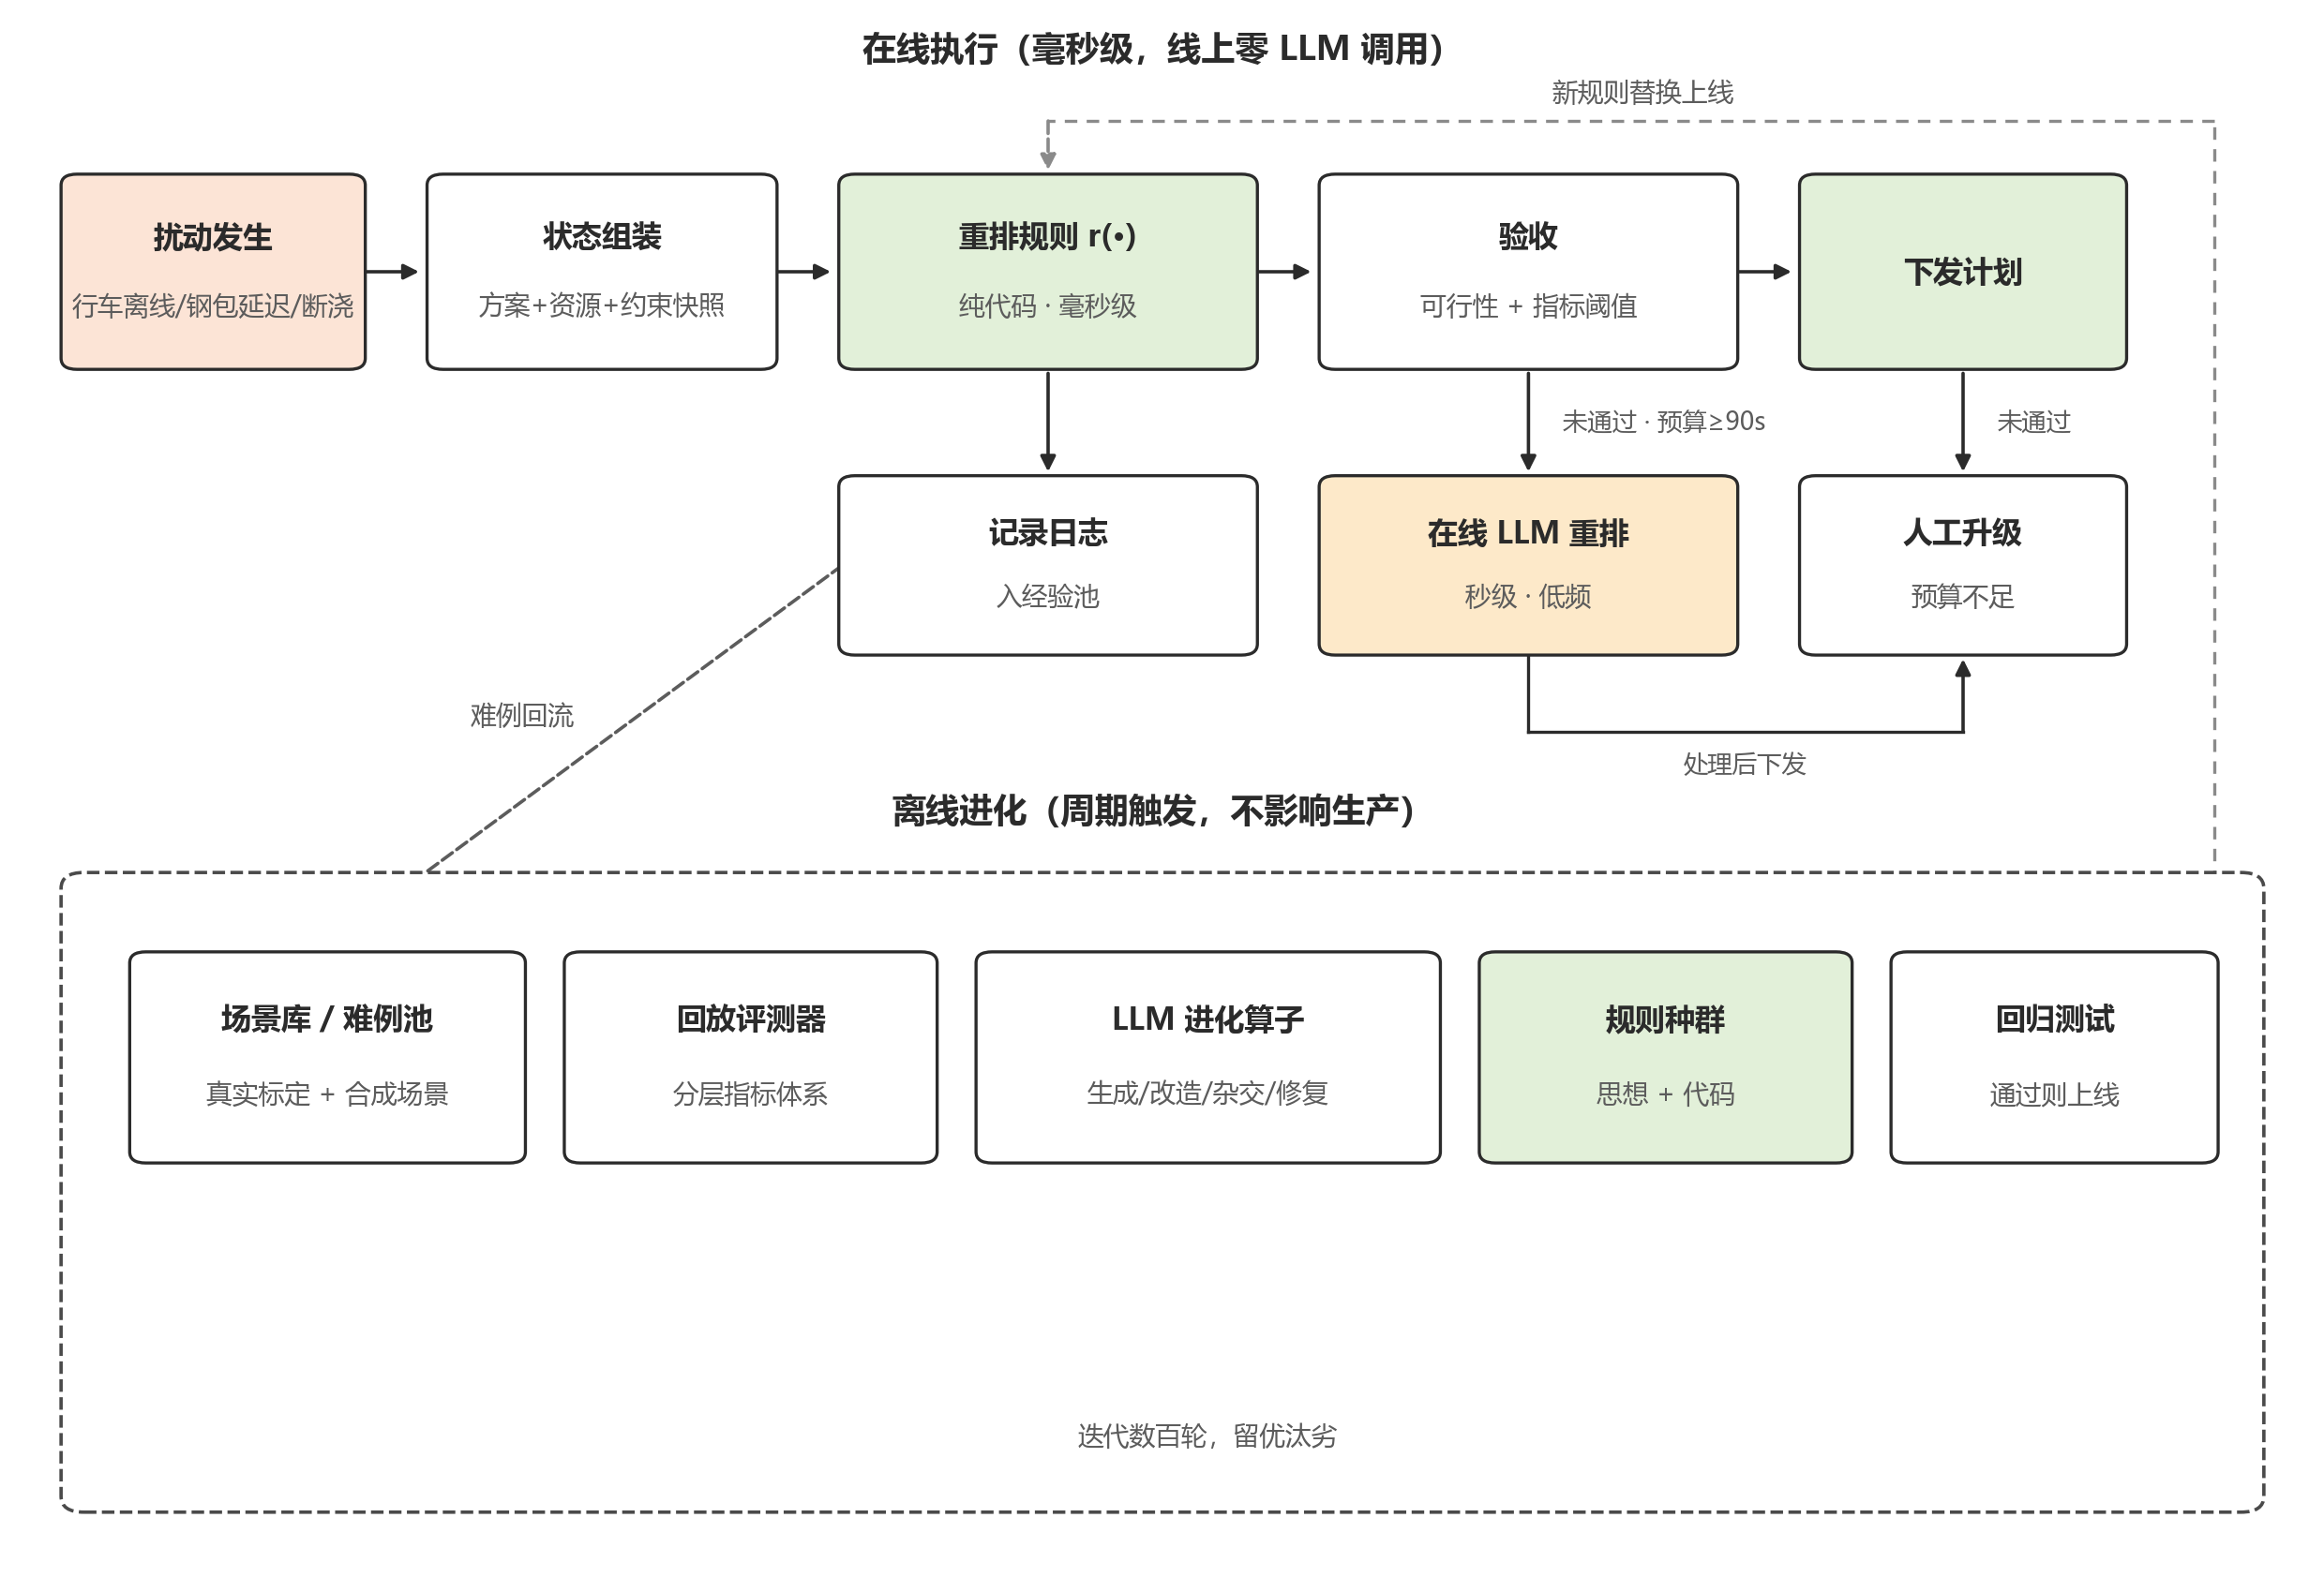

图11 本课题总体架构：在线执行回路（毫秒级）与离线再进化回路

（二）主要研究内容

内容一：钢包扰动重排问题的形式化建模与回放评测环境构建。定义统一的规则接口，使任意候选规则均可互换评测；基于已有真实数据标定工况分布，构建涵盖多种扰动类型的场景库与真实数据终验集；将前期已建立的分层评价体系封装为可计算的评测器，并设定由可行性检查与指标阈值构成的接受准则。

内容二：约束感知的 LLM 规则进化框架。在双表征进化框架基础上引入三项设计：（1）两级可行性校验，包括代码级安全检查与硬约束一票否决，并对不可行个体采用"违反驱动的修复算子"——将违反明细回喂 LLM 要求其修正；（2）可行性优先的层级约束化适应度，可行解始终支配不可行解，合格者再按生产效果与计划稳定性分层排序；（3）将在线推理预算以约束或惩罚项形式纳入进化目标。

内容三：面向工况漂移的持续再进化机制与上线安全门控。在线处理记录持续汇入场景库与难例池；当新增难例累积或线上指标退化至阈值以下时触发离线再进化；新规则必须通过包含全部历史场景与新场景的回归评测且不劣于当前版本方可灰度上线。

内容四：实验验证与分析。对比实验以决策树重排（30/31 炉）、在线 LLM 重排（31/31 炉）与朴素规则为基线；消融实验分别检验修复算子、调用预算约束、接受准则阈值的作用；另设一组对照实验考察"前置难例预判组件"是否带来增益；系统级实验统计各级处理占比与端到端延迟分布；泛化实验在未见工况上检验持续再进化机制的效果。

（三）拟解决的关键问题

（1）规则表征与评测统一性；（2）硬约束的有效处理：如何在不牺牲搜索效率的前提下保证进化产出满足工业硬约束；（3）进化效率：在有限 LLM 查询预算内平衡探索与利用；（4）长期自适应与上线安全：如何设计再进化触发条件与回归测试准则。

（四）研究方法与技术路线

采用"复现—建模—实现—验证"的路径：首先复现 EoH 框架（基于 LLM4AD 平台或其官方实现）；其次完成规则接口定义与回放评测环境构建；随后实现约束感知的规则进化框架；最后开展对比、消融与泛化实验。技术路线为：真实生产数据标定 → 场景库与评测器构建 → 规则双表征个体设计 → LLM 进化算子（含修复算子）→ 两级可行性校验 → 层级约束化适应度评价 → 环境选择 → 离线验证与回归测试 → 部署验证。可行性方面，前期已完成决策树基线、扰动场景仿真、LLM 在线重排、评价体系与离线回放框架，本课题主要新增演化循环模块（约 500~800 行）。
1．研究构想与思路、主要研究内容及拟解决的关键问题（不少于1000字）
一、研究构想与思路
本课题的整体构想可概括为"离线进化设计规则、在线毫秒执行规则、低延迟验收转发、周期性持续再进化"。具体而言，将扰动响应决策封装为统一接口的启发式规则 reschedule_rule(disturbance, plan, resources, constraints) -> new_plan，以"自然语言设计思想 + 可执行代码"双表征表示个体，以现有人工规则为初始种群，由 LLM 在进化框架中充当遗传算子反复改写规则本身（而非仅调参）；候选规则在扰动场景库上回放评测，按可行性优先的分层指标体系打分，高分者保留继续进化。产出规则为纯代码，在线毫秒级运行。在线执行的转发决策采用简洁可靠的"先执行后验收"方式：由规则直接给出方案，再依据可行性检查与指标阈值判断可否下发，未通过且时间预算充足时升级至在线 LLM 重排，预算不足则转人工。由于规则执行代价仅毫秒量级，该方式避免了事前预测组件可能带来的误判，也几乎不产生额外开销。此外，在线处理记录持续汇入场景库与难例池，周期性触发离线再进化，新规则通过回归测试后方可上线，从而实现长期自适应。
二、主要研究内容
本课题的主要研究内容分为以下几个部分：
（1）钢包扰动重排问题的形式化建模与回放评测环境构建
定义统一的规则接口，使任意候选规则均可互换评测；基于已有真实数据标定工况分布，构建涵盖多种扰动类型的场景库与真实数据终验集；将前期已建立的分层评价体系封装为可计算的评测器，并设定由可行性检查与指标阈值构成的接受准则。
（2）约束感知的 LLM 规则进化框架
在双表征进化框架基础上引入三项针对性设计：（1）两级可行性校验，包括代码级安全检查与硬约束一票否决，并对不可行个体采用"违反驱动的修复算子"——将违反明细回喂 LLM 要求其修正，而非简单淘汰；（2）可行性优先的层级约束化适应度，可行解始终支配不可行解，合格者再按生产效果与计划稳定性分层排序；（3）将在线推理预算以约束或惩罚项形式纳入进化目标，使进化自发趋向（E2 提示策略的一个进化步骤示例如图2所示）"在低依赖、低延迟条件下最大化重排成功率"。
- 面向工况漂移的持续再进化机制与上线安全门控
在线处理记录（新出现的扰动场景、规则失效案例、由 LLM 成功处理的难例）持续汇入场景库与难例池；当新增难例累积或线上指标退化至阈值以下时触发离线再进化；新规则必须通过包含全部历史场景与新场景的回归评测且不劣于当前版本方可灰度上线，否则保留原版本并告警。
- 实验验证与分析。
对比实验以决策树重排、在线 LLM 重排与朴素规则为基线，检验进化规则在解质量与响应延迟上的综合表现；消融实验分别检验违反驱动修复算子、调用预算约束、接受准则阈值设定的作用；此外设置一组对照实验，考察额外引入的"前置难例预判组件"是否带来增益，并对其必要性给出实验结论；系统级实验统计各级处理占比与端到端延迟分布，验证"高质量规则显著降低在线 LLM 依赖"的核心论断；泛化实验在未见工况与随时间漂移的数据划分上检验持续再进化机制的效果。

三、拟解决的关键问题
（1）规则表征与评测统一性：如何设计规则接口与评测方式，使任意候选规则可被同一框架公平评价；
（2）硬约束的有效处理：如何在不牺牲搜索效率的前提下保证进化产出满足工业硬约束；
（3）进化效率：在有限 LLM 查询预算内如何通过提示策略与种群管理平衡探索与利用，防止个体过早趋同；
（4）长期自适应与上线安全：如何设计再进化触发条件与回归测试准则，使规则既能吸收新工况又不引入性能退化。

2．拟采取的研究方法、技术路线、实施方案及可行性分析
（一）研究构想与思路
图6 本课题总体架构：在线执行回路（毫秒级）与离线再进化回路
本课题的整体构想可概括为"离线进化设计规则、在线毫秒执行规则、低延迟验收转发、周期性持续再进化"。具体而言，将扰动响应决策封装为统一接口的启发式规则 reschedule_rule(disturbance, plan, resources, constraints) -> new_plan，以"自然语言设计思想 + 可执行代码"双表征表示个体，以现有人工规则为初始种群，由 LLM 在进化框架中充当遗传算子反复改写规则本身（而非仅调参）；候选规则在扰动场景库上回放评测，按可行性优先的分层指标体系打分，高分者保留继续进化。产出规则为纯代码，在线毫秒级运行。在线执行的转发决策采用简洁可靠的"先执行后验收"方式：由规则直接给出方案，再依据可行性检查与指标阈值判断可否下发，未通过且时间预算充足时升级至在线 LLM 重排，预算不足则转人工。由于规则执行代价仅毫秒量级，该方式避免了事前预测组件可能带来的误判，也几乎不产生额外开销。此外，在线处理记录持续汇入场景库与难例池，周期性触发离线再进化，新规则通过回归测试后方可上线，从而实现长期自适应。
（二）主要研究内容
内容一：钢包扰动重排问题的形式化建模与回放评测环境构建。定义统一的规则接口，使任意候选规则均可互换评测；基于已有真实数据标定工况分布，构建涵盖多种扰动类型的场景库与真实数据终验集；将前期已建立的分层评价体系封装为可计算的评测器，并设定由可行性检查与指标阈值构成的接受准则。
内容二：约束感知的 LLM 规则进化框架。在双表征进化框架基础上引入三项针对性设计：（1）两级可行性校验，包括代码级安全检查与硬约束一票否决，并对不可行个体采用"违反驱动的修复算子"——将违反明细回喂 LLM 要求其修正，而非简单淘汰；（2）可行性优先的层级约束化适应度，可行解始终支配不可行解，合格者再按生产效果与计划稳定性分层排序；（3）将在线推理预算以约束或惩罚项形式纳入进化目标，使进化自发趋向（E2 提示策略的一个进化步骤示例如图2所示）"在低依赖、低延迟条件下最大化重排成功率"。
图7 ReEvo：语言超启发式的反思进化流程
图8 LLaMEA：LLM 驱动的元启发式自动生成框架
图9 MCTS-AHD：蒙特卡洛树搜索驱动的启发式进化
内容三：面向工况漂移的持续再进化机制与上线安全门控。在线处理记录（新出现的扰动场景、规则失效案例、由 LLM 成功处理的难例）持续汇入场景库与难例池；当新增难例累积或线上指标退化至阈值以下时触发离线再进化；新规则必须通过包含全部历史场景与新场景的回归评测且不劣于当前版本方可灰度上线，否则保留原版本并告警。
内容四：实验验证与分析。对比实验以决策树重排（30/31 炉、存在违反）、在线 LLM 重排（31/31 炉、零违反）与朴素规则为基线，检验进化规则在解质量与响应延迟上的综合表现；消融实验分别检验违反驱动修复算子、调用预算约束、接受准则阈值设定的作用；此外设置一组对照实验，考察额外引入的"前置难例预判组件"是否带来增益，并对其必要性给出实验结论；系统级实验统计各级处理占比与端到端延迟分布，验证"高质量规则显著降低在线 LLM 依赖"的核心论断；泛化实验在未见工况与随时间漂移的数据划分上检验持续再进化机制的效果。
（三）拟解决的关键问题
（1）规则表征与评测统一性：如何设计规则接口与评测方式，使任意候选规则可被同一框架公平评价；（2）硬约束的有效处理：如何在不牺牲搜索效率的前提下保证进化产出满足工业硬约束；（3）进化效率：在有限 LLM 查询预算内如何通过提示策略与种群管理平衡探索与利用，防止个体过早趋同；（4）长期自适应与上线安全：如何设计再进化触发条件与回归测试准则，使规则既能吸收新工况又不引入性能退化。
（四）研究方法、技术路线与可行性分析
研究方法上，采用"复现—建模—实现—验证"的规范路径：首先复现 EoH 框架（基于 LLM4AD 平台或其官方实现），验证双表征进化机制；其次完成规则接口定义与回放评测环境构建；随后实现约束感知的规则进化框架，依次加入两级校验、修复算子、预算约束与再进化机制；最后开展系统的对比、消融与泛化实验。技术路线为：真实生产数据标定 → 场景库与评测器构建 → 规则双表征个体设计 → LLM 进化算子（含修复算子）→ 两级可行性校验 → 层级约束化适应度评价 → 环境选择 → 离线验证与回归测试 → 部署验证。可行性方面：算法基础上，EoH、ReEvo、LLM4AD 均为开源项目，统一评测平台降低了复现与二次开发工作量；工程基础上，前期已完成决策树基线、扰动场景仿真、LLM 在线重排、评价体系与离线回放框架，本课题主要新增演化循环模块，预计新增代码 500~800 行；数据基础上，已有真实炉次计划、天车记录与位置映射数据，且该范式本质上依赖评测器而非海量真实数据（原始 EoH 即在合成基准上完成验证），可采用"真实数据标定分布—合成场景训练—真实数据终验"的规范流程；算力与成本上，实验消耗主要为 LLM API 调用与本地 CPU 回放评测，一轮进化成本可接受。

五、预期研究成果（本节可以整页扩页）

（1）提出面向工业扰动响应的约束感知规则自动设计方法，形成包含违反驱动修复算子、可行性优先的层级约束化适应度与推理预算约束在内的完整方法体系。

（2）形成面向工况漂移的持续再进化机制与上线安全门控机制，包括难例池累积、再进化触发准则与回归测试通过准则。

（3）在真实生产数据与扰动场景回放上完成验证：进化规则在多数扰动场景中以毫秒级延迟达到或接近在线 LLM 的重排质量，在线 LLM 调用率相对现有方案大幅下降，并给出关于"前置预判组件是否必需"的实验结论。

（4）发表学术论文 1~2 篇（拟投《控制理论与应用》《计算机集成制造系统》《系统工程理论与实践》等或 IEEE CIS 相关会议），完成横向项目的算法升级交付。
对所研究的成果进行阐述，同时要对与前文研究内容的相关性及与前人（他人）研究成果的差异性进行描述
（1）提出面向工业扰动响应的约束感知规则自动设计方法，形成包含违反驱动修复算子、可行性优先的层级约束化适应度与推理预算约束在内的完整方法体系。
（2）形成面向工况漂移的持续再进化机制与上线安全门控机制，包括难例池累积、再进化触发准则与回归测试通过准则。
（3）在真实生产数据与扰动场景回放上完成验证：进化规则在多数扰动场景中以毫秒级延迟达到或接近在线 LLM 的重排质量，在线 LLM 调用率相对现有方案大幅下降，并给出关于"前置预判组件是否必需"的实验结论。
（4）发表学术论文 1~2 篇（拟投《控制理论与应用》《计算机集成制造系统》《系统工程理论与实践》等或 IEEE CIS 相关会议），完成横向项目的算法升级交付。

六、研究条件（本节不允许扩页）

（1）软件环境：Python 3.12 开发环境；开源代码基础包括 EoH 官方实现（github.com/FeiLiu36/EoH）、ReEvo（github.com/ai4co/reevo）与统一平台 LLM4AD（github.com/Optima-CityU/LLM4AD），均为 MIT/Apache 开源协议；大语言模型调用采用商用 API。

（2）硬件环境：实验室 CPU 服务器用于场景回放与进化评测，GPU 服务器作为本地模型部署的备选条件。

（3）数据条件：依托横向项目获取的真实炉次计划、天车记录、位置映射数据与历史工况记录，以及自主构建的扰动场景库。

（4）前期研究基础：已完成决策树重排基线、扰动场景仿真、在线 LLM 重排模块、评价指标体系与离线回放框架，相关代码可直接复用。
1．所需实验手段、研究条件和实验条件
（如果没有，可以空白）
（1）软件环境：Python 3.12 开发环境；开源代码基础包括 EoH 官方实现（github.com/FeiLiu36/EoH）、ReEvo（github.com/ai4co/reevo）与统一平台 LLM4AD（github.com/Optima-CityU/LLM4AD），均为 MIT/Apache 开源协议；大语言模型调用采用商用 API（DeepSeek 等）。
（2）硬件环境：实验室 CPU 服务器用于场景回放与进化评测，GPU 服务器作为本地模型部署的备选条件。
（3）数据条件：依托横向项目获取的真实炉次计划、天车记录、位置映射数据与历史工况记录，以及自主构建的扰动场景库。
（4）前期研究基础：已完成决策树重排基线、扰动场景仿真、在线 LLM 重排模块、评价指标体系与离线回放框架，相关代码可直接复用于本课题。

2．所需经费，包含经费来源、开支预算（工程设备、材料须填写名称、规格、数量）
（如果没有，可以空白）

七、工作计划（本节不允许扩页）
2026.10-2026.11：EoH / LLM4AD 复现与框架验证（200 学时），产出复现报告。
2026.11-2026.12：扰动响应接口定义、回放评测环境构建与场景库扩充（300 学时），产出评测器与场景库。
2027.1-2027.3：规则进化实现，跑通违反驱动的修复算子与层级约束化适应度（600 学时），产出规则进化模块。
2027.4-2027.6：推理预算约束接入与接受准则标定，前置预判组件对照实验（500 学时），产出完整进化框架。
2027.7-2027.8：持续再进化机制与上线回归测试门控实现（400 学时）。
2027.9-2027.11：对比、消融、系统级与泛化实验（700 学时），产出实验结果与分析。
2027.12-2028.2：小论文撰写与投稿（500 学时）。
2028.2-2028.4：学位论文撰写与修改（700 学时）。
2028.4-2028.6：论文定稿与答辩准备（400 学时）。
序号 | 阶段及内容 | 工作量估计  （时数） | 起止日期 | 阶段研究成果
1 | EoH / LLM4AD 复现与框架验证（跑通基准示例，理解双表征进化机制） | 200 | 2026.10-2026.11 | 复现报告
2 | 扰动响应接口定义、回放评测环境构建与场景库扩充 | 300 | 2026.11-2026.12 | 评测器与场景库
3 | 规则进化实现：跑通违反驱动的修复算子与层级约束化适应度 | 600 | 2027.1-2027.3 | 规则进化模块
4 | 推理预算约束接入与接受准则标定；前置预判组件对照实验 | 500 | 2027.4-2027.6 | 完整进化框架
5 | 持续再进化机制与上线回归测试门控实现 | 400 | 2027.7-2027.8 | 再进化与门控模块
6 | 系统实验：对比、消融、系统级处理占比与泛化实验 | 700 | 2027.9-2027.11 | 实验结果与分析
7 | 小论文撰写与投稿 | 500 | 2027.12-2028.2 | 投稿论文 1 篇
8 | 学位论文撰写与修改 | 700 | 2028.2-2028.4 | 学位论文稿
9 | 论文定稿与答辩准备 | 400 | 2028.4-2028.6 | 学位论文定稿

八、导师意见
基于上述内容及学生前期研究情况，导师是否同意其开题

导师签字（盖章）：
年 月 日

